# 前言

8月31日，**香港《南华早报》**报道：**美籍华裔科学家吴瑛，**在美国服用过量毒性药物，**自杀身亡！**

她的离世，与**美国政府对华人科学家的“迫害”**有着直接的联系。

**美国为何频频针对华人科学家，难道说“科学无国界”真的成了一句笑话吗？**



# 吴瑛自杀原因曝光

**2018年，**特朗普执政期间，美国司法部启动了一项名为“**中国行动计划”**的行动，对涉嫌从事所谓**“商业机密盗窃”和“经济间谍”**活动的公司和个人展开全面调查及起诉。

实际上就是美国政府觉得**外籍科学家不值得信任，找个借口停止他们的科学研究。**

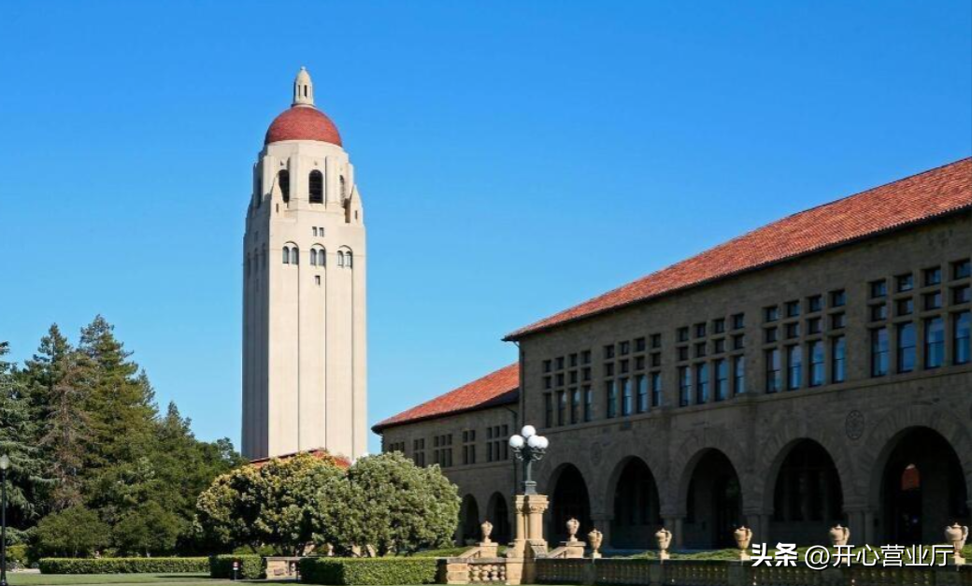

虽然“中国行动计划” 在**2022年被叫停，**但在过去的六年里，至少有**250多名科学家（其中大多数是华人）**被认定违反了这条规定，有112名科学家因此失去了工作。

“中国行动计划”虽然被叫停了，**但其引发的影响并未随之消散，**吴瑛便是这场风波中的一个典型个案，她被美国国立卫生研究院（NIH）列为调查对象，这成为她职业生涯乃至人生的巨大转折点。

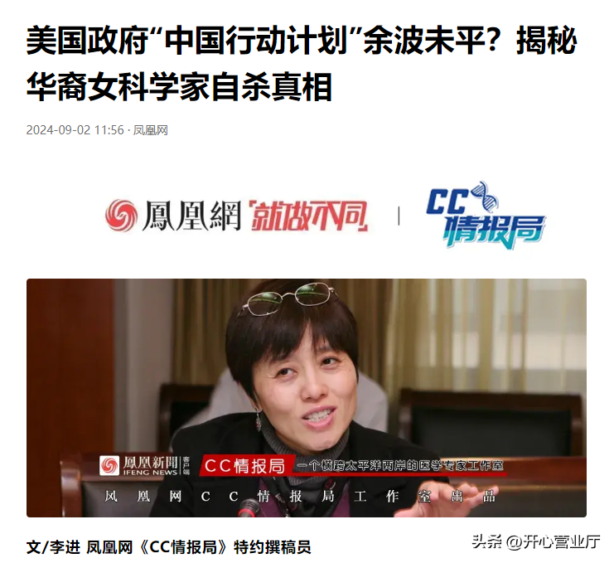

凤凰网 2024-09-02 美国政府“中国行动计划“余波未平?揭秘华裔女科学家自杀真相

作为美国最重要的科研资助机构之一，**NIH的介入**使得吴瑛不仅承受着前所未有的心理压力，还直接导致她**失去了继续从事科学研究的权利。**

在调查过程中，吴瑛可能时刻处于紧张和不安之中，不知道自己的未来会走向何方，她的每一个行动都可能受到质疑和审查，这种无形的压力**如同沉重的枷锁，**让她喘不过气来。

吴瑛或许深知，处于这样的大环境下，**自己一旦被调查，后果不堪设想，**今年4月30日，当她的研究基金到期后，美国西北大学随即**宣布关闭了她的实验室，**并要求她不再申请美国国立卫生院的研究基金。

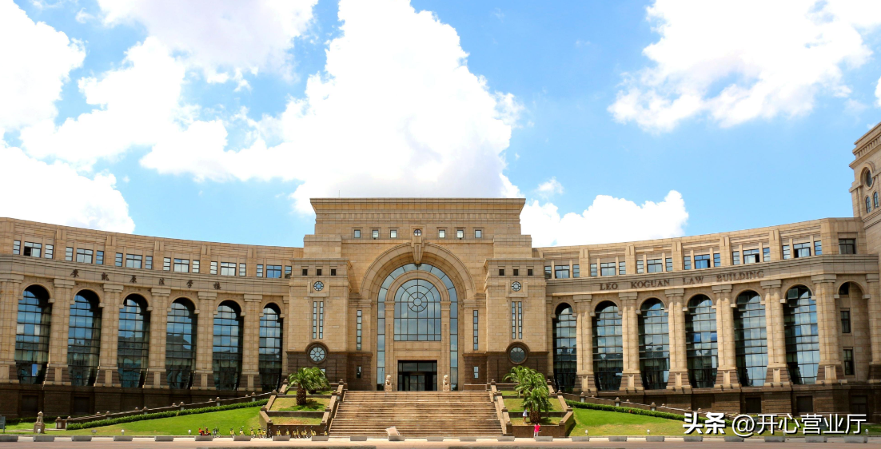

这无疑等同于**剥夺了她的科研权，**吴瑛教授不愿轻易放弃，坚决不离开实验室，**但最终警察却将她从实验室强行带走，**学术压力、政治审查以及失去科研意义等多种因素交织在一起，将吴瑛教授逼入了绝境。

作为一名杰出的神经学教授，她一直肩负着重大科研责任，她需要不断发表高质量的论文，**争取更多的研究经费，**并培养出优秀的学生。

但实验室的关闭与调查的压力使得她的**学术之路变得异常艰难，**她或许已经感到无力再为学术领域作出贡献，曾经的努力与付出仿佛化为了泡影。



研究经费的中断更是让吴瑛陷入了前所未有的困境，科研工作本就需要大量资金的支持，而没有了经费，许多重要的实验无法继续进行，**研究项目也因此被迫停滞。**

对于一个将全部心血都倾注于科研事业的人来说，这种打击无疑是致命的，她**仿佛被剥夺了实现梦想的翅膀，**陷入了深深的绝望之中。

**政治审查更是让吴瑛感到心寒，**她可能从未想过，自己作为一名杰出的科学家，**因为亚裔的身份和与中国的联系，**就会成为被调查的对象。

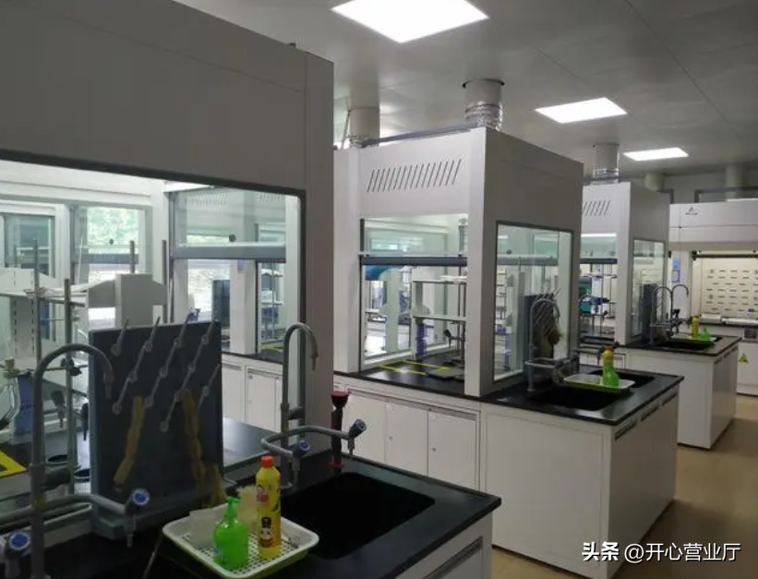

这种不公的待遇，犹如一记重锤，**击碎了她对美国科研环境的美好憧憬，**令她深感**失望与无奈，**即便付出再多努力，也**无法摆脱那无形的政治枷锁，**无法在宁静的实验室里专心致志地探索未知世界。

科学研究对她而言，不仅是职业，**更是灵魂的寄托，**是追寻真理、实现自我价值的神圣使命，然而，当她的实验室被迫关闭，科研权利被无情剥夺时，**她的内心世界仿佛崩塌了。**

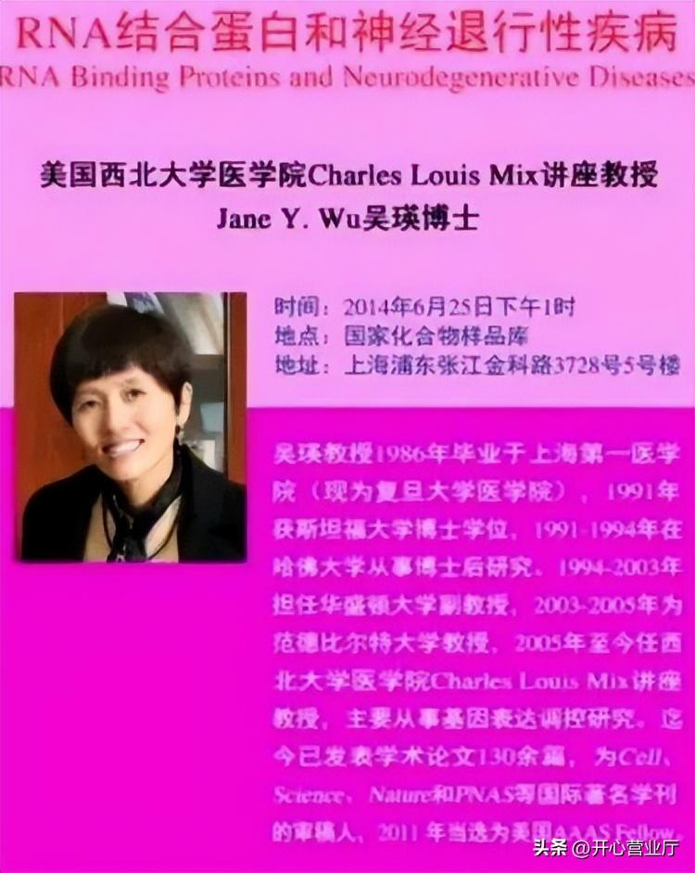

她或许觉得自己不再是那个能为人类进步贡献力量的科学家，而是变成了一个被时代抛弃的灵魂，这种绝望和无助**最终让她选择了结束自己的生命，**吴瑛的自杀不仅仅是个人的悲剧，更是一个时代的悲剧。

# 成长与求学

**1963年，**吴瑛出生在**安徽省省会合肥，**这座城市历史悠久，文化底蕴深厚，见证了她的成长，尽管那时的合肥不如现在繁华，但却让吴瑛度过了一个快乐的童年。

吴瑛从小成绩优异，顺利考入**上海医科大学，**在这所学术氛围浓厚的学府里，她刻苦钻研，最终获得了医学学士学位，上海医科大学不仅为她打开了知识的大门，更让她**对医学产生了浓厚兴趣。**

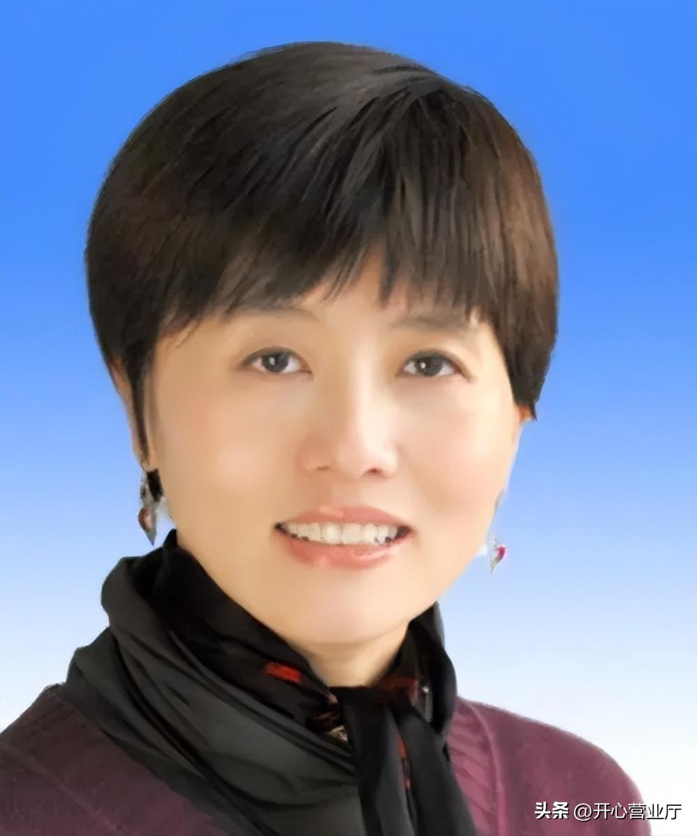

但吴瑛并不满足于此，她渴望在学术道路上走得更远，于是毅然决定赴美深造，在**哈佛大学和斯坦福大学**这两所世界顶尖学府中，她凭借扎实的专业基础和顽强的拼搏精神，成功获得博士学位。

吴瑛凭借着卓越的学术成就，成为了**美国西北大学的神经学教授，**在剪接生物学领域，她更是取得了斐然的成绩，作为美国 **“戈登会议”** RNA剪接专项会议的**发起人，**吴瑛在该领域的影响力可见一斑。

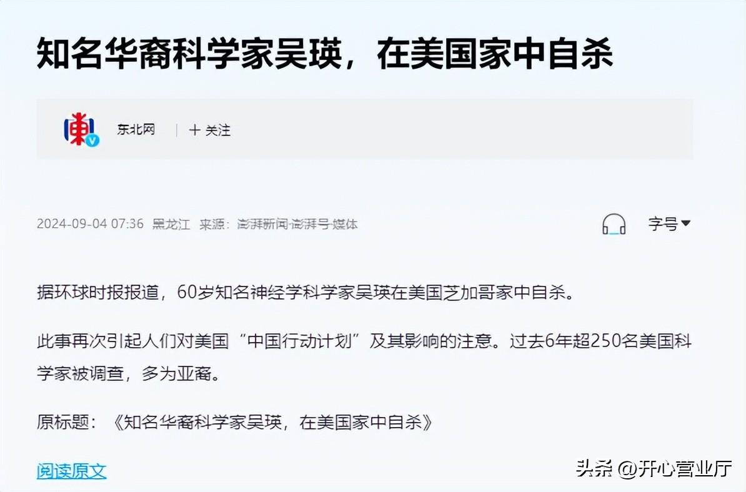

澎湃新闻 2024-09-04 知名华裔科学家吴瑛，在美国家中自杀

吴瑛在**《美国国家科学院院刊》**上发表的论文揭示了**核定位的RNA结合蛋白FUS与线粒体ATP合成酶β亚基相互作用，**并能诱导线粒体解折叠蛋白反应，为治疗与衰老相关的神经退行性疾病提供了新思路。

吴瑛不仅在科研上取得了重大突破，还积极参与学术交流和发展，**她在《Science》《Nature》《Cell》**等顶级期刊上发表了多篇论文，并担任这些知名杂志的审稿人，为学术发展把关。

在日常生活中，吴瑛也是一位深受同事和学生喜爱的人，**她被赞誉为“真正的榜样”，**有人称赞她“热情、关心他人”，还有人感叹她**“就像一盏明灯，照亮了学生的科研道路”。**

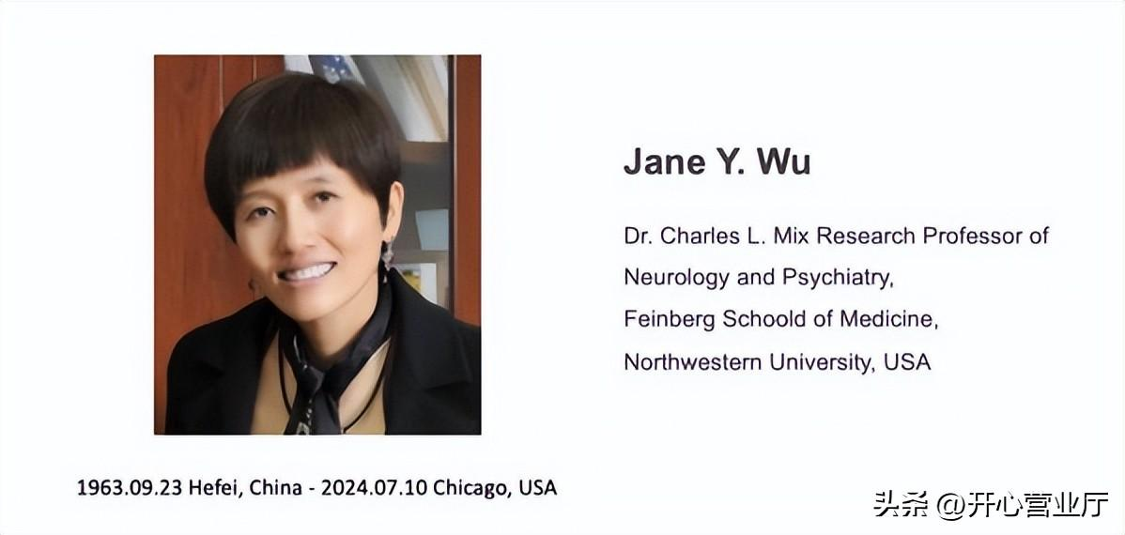

她的人格魅力与学术成就相得益彰，成为了人人尊敬的导师和朋友。

# “科学无国界”只是幌子

吴瑛的去世在美国学术界犹如一颗重磅炸弹，引发了强烈的震动，与她共事过的教授、研究员们**无不沉浸在悲痛之中，**他们难以接受这样一位杰出的科学家就这样突然离去。

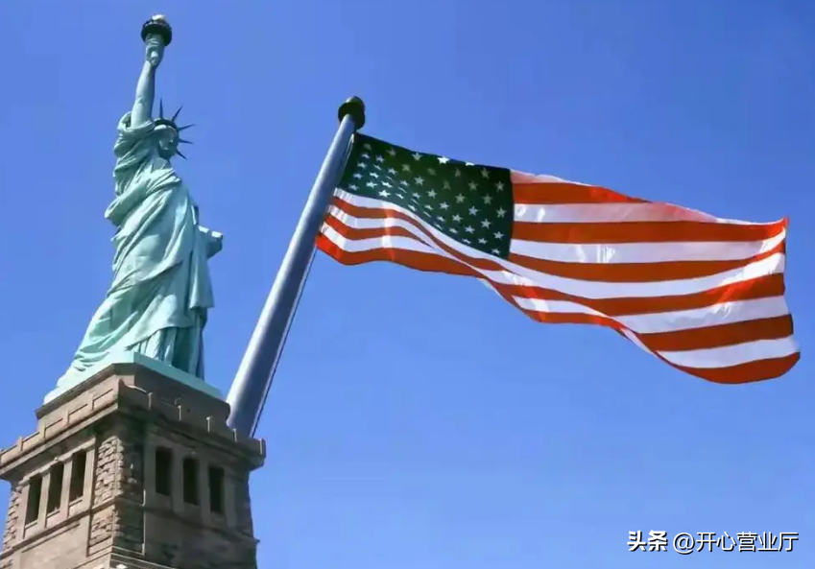

许多人纷纷发表感言，**表达对吴瑛的深切哀悼，**一位在同一领域的资深教授表示：“吴瑛的离去是学术界的巨大损失，她的科研精神和成就一直激励着我们，她的离开让我们感到无比痛心。”

还有的同事回忆起与吴瑛一起工作的日子，感慨万分：“她总是那么充满激情，对科研的执着和热爱感染着身边的每一个人，如今她走了，**我们的团队仿佛失去了灵魂。”**

他们**对美国政府的政策表现出强烈的不满，**认为美国政府**对科研的过度干预，**尤其是对亚裔科学家的不公正对待，严重破坏了学术研究的良好环境。

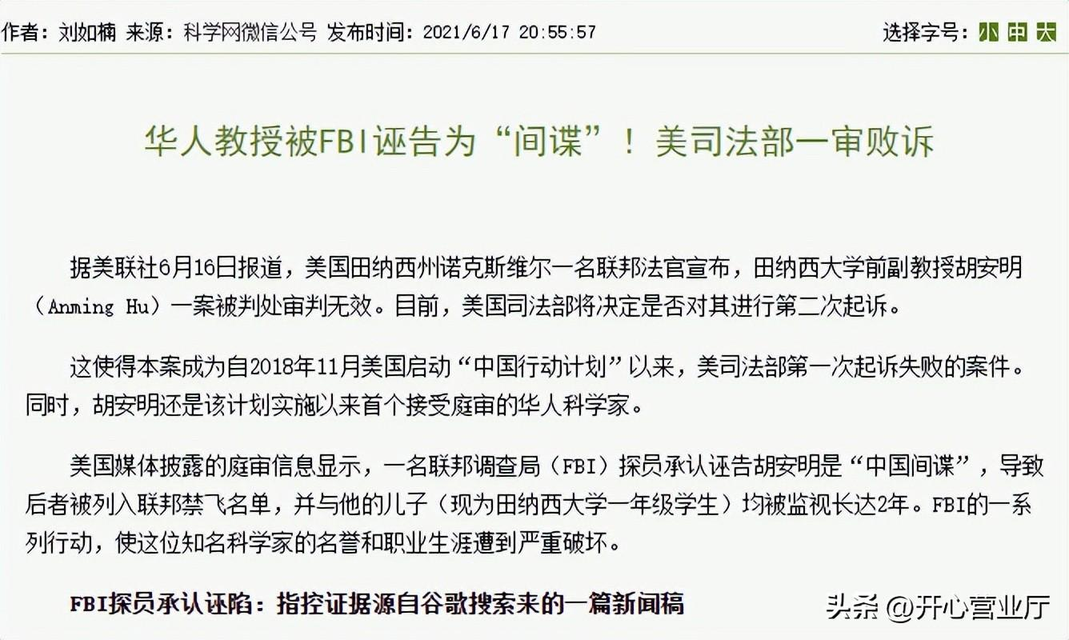

科学网 2021/6/17 华人教授被FBI诬告为“间谍”!美司法部一审败诉

一位年轻的研究员愤怒地说道：“吴瑛教授是无辜的，她只是一心扑在科研上，却因为政治因素遭受如此打击，**美国政府的这种做法让人寒心。”**

近年来，我国在航空航天、半导体等领域的重大突破，让美国感到害怕，**他们只能无所不用其极，**想尽一切办法来限制我国进步，但却导致**华人科学家深受迫害！**

美国不仅有“中国行动计划”，**还曾颁布《芯片与科学》法案，**向美国企业提供优惠政策，但限制他们向我国投资，禁止向我们提供先进技术。

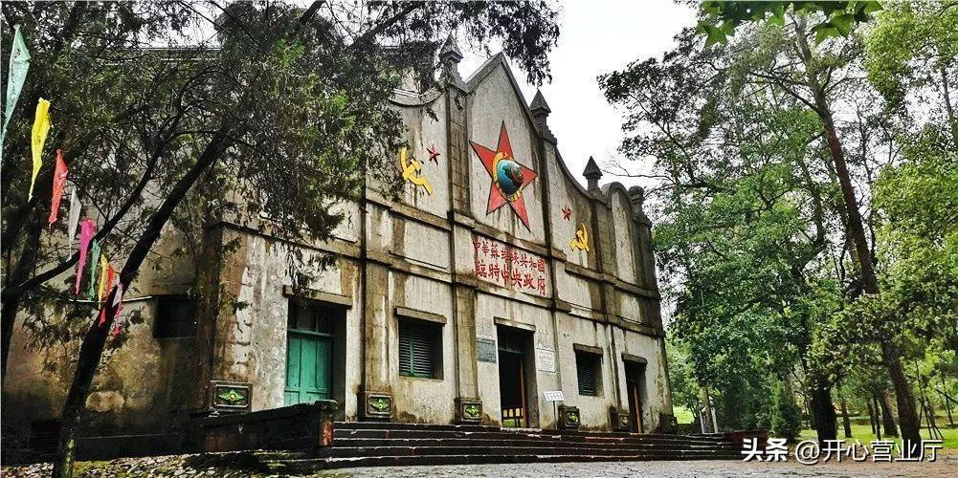

# 结语

**科学无国界，而美国这样的做法可见其心胸狭隘，**希望美籍华人科学家保护好自己，如果愿意，还是尽早回归祖国，防止遭到迫害！

